МУНИЦИПАЛЬНОЕ АВТОНОМНОЕ УЧРЕЖДЕНИЕ ДОПОЛНИТЕЛЬНОГО ОБРАЗОВАНИЯ Г. ХАБАРОВСКА «ЦЕНТР ДЕТСКОГО ТВОРЧЕСТВА «РАДУГА ТАЛАНТОВ»


«Применение ИКТ технологий на занятиях
по вокально-хоровому пению»
возраст обучающихся: 7-8 лет.

Автор:
Педагог дополнительного образования
МАУ ДО ЦДТ «Радуга талантов»,
Баженова Елена Леонидовна

г. Хабаровск, 2018

Содержание

Пояснительная записка 3
Оборудование 3
Ход проведения занятия 3
1.Организационный момент. Приветствие детей, знакомство с темой занятия «Музыкальные лучики солнца, штрихи»
2. Знакомство с основными штрихами звуковедения в пении: legato, staccatо, non legato;
Игры "Топаем, хлопаем", "Угадай, какой звучит штрих", загадки.
3. Упражнения, направленные на развитие певческих навыков:
Артикуляционная гимнастика «Лошадка»
Музыкальная разминка "Инопланетянин",упражнения Бегемот», «Лягушонок», «Ехал Грека» «Как у речки у реки», «Паучок».
4. Работа над песенным репертуаром, песня «Осень»
5. Знакомство с композитором Ф. Шопеном, слушанье музыкального произведения"Осенний вальс"
6. Подведение итогов занятия
Рефлексия учебной деятельности
Методические советы 6
Список литературы 8
Приложения 9
Приложение № 1 9
Приложение № 2 10
Приложение № 3 11
Приложение № 4 13
Приложение № 5 14

Пояснительная записка

Занятие рекомендовано для детей младшего школьного возраста.
Тема занятия: «Музыкальные лучики солнца, штрихи».
Цель: способствовать формированию интереса к музыке через понимание роли музыкальных штрихов при исполнении музыкальных произведений.
Задачи:
- Продолжить знакомство с основными средствами музыкальной выразительности: штрихи - легато, нон легато, стаккато.
- Развивать вокально-хоровые навыки, образное и ассоциативное мышление, творческое воображение, умение анализировать, сравнивать, выделять главное.
- Воспитывать музыкальный вкус обучающихся, эмоционально-ценностное отношение, устойчивый интерес к музыкальному искусству.
Разработка данного занятия обусловлена поиском оптимальных форм работы с детьми в системе дополнительного образования. На занятии применяются игровые, объяснительно-иллюстративные методы, методы пластического интонирования, общения, что способствует эмоциональному обогащению воспитанников, развитию их творческой фантазии. Каждый ребенок находит возможность для творческого самовыражения личности через выполнение индивидуальных и групповых заданий.
Условия для проведения занятия:
1) кабинет музыки;
2) у обучающихся сформировано умение определять такие средства музыкальной выразительности, как темп, динамика, лады, регистры. Продолжение разучивания песни «Осень», развитие певческих навыков: учащиеся умеют слышать и передавать в пении поступенное и скачкообразное движение мелодии, умеют различать правильное и неправильное пение, понимают дирижерские жесты.
Оборудование: фортепиано, компьютер, интерактивная доска, дидактический материал.
Музыкальные произведения:
1. Видеозапись Ф. Шопен, «Осенний вальс».
2. Песня «Осень», муз. А. Михайленко, сл. О. Петренко.

Ход проведения занятия

Здравствуйте, дети! Я рада вас приветствовать, и мы начинаем наше занятие. Сегодня мы продолжим разговор о средствах музыкальной выразительности. Посмотрите на солнышко. Его лучики-помощники - это средства музыкальной выразительности. Они помогают музыке меняться, развиваться, звучать интересно, ярко, красочно, выразительно. Нам, как исполнителям они помогают передавать свои чувства, настроение, характер и образы через звук. Сейчас я буду называть вам лучики солнышка, и если вы знакомы с этим понятием, похлопайте в ладоши, а если не знакомы, то можете потопать ногами.
Игра "Топаем, хлопаем" (темп, лады, динамика, регистры, штрихи) - дети хлопают в ладоши или топают ногами.
- Какие лады вы знаете? Динамические оттенки?
Сегодня вы узнаете, что же такое музыкальные штрихи. Основные штрихи в музыке: legato, staccatо, non legatо. Легато - связанное исполнение звуков, плавный переход из одного звука в другой. В нотах обозначается лигой. Нон легато - не слитно, применяется при подвижном темпе, при взволнованном характере музыки, в нотах не обозначается. Стаккато - отрывисто, придает звонкость, легкость, грациозность, обозначается точкой над нотой. А сейчас проверим себя, какой музыкальный штрих вы слышите?
Игра "Угадай, какой звучит штрих". Дети слушают отрывки музыкальных произведений (стаккато-прелюдия № 3 С. Майкапара, адажио Л. Ван Бетховена, менуэт Г.Ф. Генделя).
А сейчас слушайте внимательно, отвечайте правильно.
Загадки:
Лодка плавает легато
Зайчик прыгает стаккато
Мишка ходит нон легато
Верно, говорю ребята?

Дятел долбит сук легато
Самолет летит стаккато
Нон легато плывет рыбка
Здесь, по-моему, ошибка?

Лебедь плавает легато,
Скачет воробей стаккато,
Слон шагает нон легато,
Как вы ходите, ребята?
Вам понравились стихи?
А ведь это все штрихи.
Посмотрите, пожалуйста, на эти картинки. Как вы думаете, какие штрихи здесь можно увидеть: орел, кони, поле цветов, капли дождя.
В артикуляционной разминке мы продолжим приобретать навыки исполнения штрихов.
Артикуляционная разминка «Лошадка»
При помощи артикуляционной гимнастики устраняется напряженность и скованность артикуляционных мышц (разогреваются мышцы языка, губ, щек, челюсти, развивается мимика).
Музыкальная разминка «Инопланетянин»
Распевание: «Бегемот», «Лягушонок», «Ехал Грека» «Как у речки у реки», «Паучок»
А хотите узнать, как появляются хорошие песни? Тогда я вам открою 3 секрета.
Секрет 1. Хорошую музыку может сочинить только добрый и весёлый человек, а у скучного человека, ничего не получится.
Секрет 2. Весёлую песню надо сразу же подарить всем знакомым и друзьям.
Секрет 3. Хорошую песню нужно записать, чтобы не забывать.
Для записи слов мы используем буквы, а с помощью каких знаков записывают музыку? Для записи музыки используют ноты.
А теперь давайте с вами эти нотки пропоем. Поможет нам в этом следующая песенка «Осень». Какой характер в этой песне? Ответы детей.
Какие приметы осени вы знаете? Как вы думаете, что авторы хотели донести до слушателей? Нужно находить в себе добрые чувства, уметь ценить, беречь красоту окружающего нас мира, живую природу. Мелодию мы разучиваем по отдельным фразам, которые звучат почти закончено. Проговорим активным шепотом одну фразу. Пропеваю первую фразу: осень, осень, осень снова к нам пришла. Пропеваем со словами, затем на слог ЛЁ. Показ второй фразы: осень, осень, осень, чудная пора. Как движется мелодия? Проговариваем активным шепотом, поем со словами, затем на слог ПА. Показ третьей, четвертой фразы: в золотом наряде парки и сады, осень, осень ждали с нетерпеньем мы. Исполняем, останавливаясь на трудных местах, пропевая на отдельные слоги. Сейчас исполним всю песню. Ваша задача – передать настроение песни. Спойте звонко, нежно, мягко, плавно с движениями. (Анализ достижений, неудач)
Физкультминутка: «Буратино», «Бык тупогуб»
Ребята, сегодня я познакомлю вас с композитором Фредериком Шопеном. Фредерик Шопен родился в 1810 году. Но его музыка всегда будет нас удивлять своей красотой, мелодичностью. Произведение, которое вы сейчас услышите, наполнено красотой осенней природы: танец золотистых листьев, тепло осеннего солнышка, дуновение ветра.
Слушанье классической музыки помогает нашему организму, оздоравливает, а всё благодаря тому, что слушая классические произведения, мы находим знакомые звуки природы: капли дождя, шум прибоя и щебет птиц. Вы услышите произведение «Осенний вальс». Какое настроение вызвала музыка? Какие звуки природы вы услышали?
Подведение итогов: Какие новые слова вы узнали? Что обозначает легато, нон легато, стаккато? Что вам больше всего запомнилось, понравилось? Над чем будем работать?
Рефлексия: Перед вами лежат нотки. Покажите мне, пожалуйста, какое у вас сейчас настроение, У кого настроение хорошее, радостное - поднимите высоко нотку, те, у кого обычное настроение – нотка перед собой, кому совсем грустно, опустите ее вниз. Спасибо. Домашнее задание: нарисуйте героев песни «Осень». До свидания!

Методические советы

Деятельность обучающихся на занятиях обязательно должна вызывать у них положительные переживания, быть привлекательной для них. Дети младшего школьного возраста особенно остро нуждаются в радостном, эмоциональном подъёме. Это естественная потребность, реализация которой способствует их развитию. Каждое упражнение должно нести радость, удовлетворение, благодаря этому у обучающихся формируется положительная установка на восприятие педагогического воздействия и усвоение конкретного учебного материала. Слушая сказку «Наш забавный язычок», дети становятся не только исполнителями упражнений, но и активными участниками сказочного путешествия язычка. Они «путешествуют» вместе с язычком и знакомятся со всеми частями речевого аппарата: язычком, губами, зубами, щеками, с небом.
Во время занятий использую музыкальные разминки «Муравьи проснулись рано», «Веселые подружки», физкультминутки для эмоциональных разрядок «Приключения Буратино», «Путешествие на шоколадную фабрику».
Использование игровых технологий позволяет наблюдать положительную динамику: в развитии координации между слухом и голосом, активизация артикуляционного аппарата, самоконтроль. Повышается уровень развития у детей познавательной активности, музыкальных, творческих способностей. Чередование различных видов музыкальной деятельности позволяет повысить работоспособность, дети не устают, их внимание не рассеивается. Можно применять такие игры как, «Мумми-тролль», «Приключения Буратино», «Кот и мыши», «Скворушка», «Маскарад».
При подведении итогов педагогом рассматриваются вопросы: Ребята, что нового вы узнали? Какими умениями и навыками овладели? Над чем еще стоит поработать? Педагог оценивает деятельность детей и поощряет за проделанную работу. Может оцениваться работоспособность, психологическое состояние, результативность.
Задача педагога при оценке деятельности ребенка - рассказать ему, какие его действия привели к хорошему результату, а какие нет. Это позволяет ребенку понять, какую он совершил ошибку и как ему действовать в дальнейшем. Необходимо продолжить фразу, оценив действие: «Даша – молодец! Правильно пропела фразу, бесшумно взяла дыхание; «Вы все сегодня молодцы, потому что помогали друг другу добиться результата». Необходимо оценивать действие, а не личность.
Для ребенка очень значима положительная оценка педагога. Она позволяет повысить самооценку и усилить мотивацию к изучению предмета, выстроить траекторию деятельности. Результатом оценочной деятельности должно стать самоутверждение детей в успешности.
Задача педагога заключается в мобилизации детей на самооценку. Этому будут способствовать следующие вопросы: Что тебе сегодня на занятии удалось сделать? Почему? А что не удалось? Почему? Похвали себя за достигнутые успехи. Все ли тебе было понятно? Спроси о том, что ты не понял. Как ты работал на занятии? Что тебе помогало? Что мешало? Чему ты научился? Чего ты достиг? Какие трудности ты преодолел? Кто тебе оказывал помощь? Кому ты признателен за поддержку? С каким настроением ты уходишь с занятия? Почему? Что тебя удивило? Что порадовало?
При использовании тех или иных приемов, очень важно, чтобы учащиеся могли поделиться своими размышлениями, высказать свое собственное мнение о том, какой опыт они приобрели; что следовало бы изменить, чтобы достичь лучшего результата.

Список литературы

- Королева Е. «Азбука музыки в сказках, стихах и картинках», 2008.
- Музыкальные термины, http://studbooks.net.
- Пекарская Е.М., Вокальный букварь. Артикуляционный аппарат, дикция. Москва, 1996.
- Семячкина Г. А., Развитие музыкальных способностей младших школьников на основе певческой деятельности - автореф. Дис. канд. Пед. Наук. //Семячкина Г. А. –Якутск, 2009.
- Струве Г.А., Нотный балл. 1-4 классы: Сборник песен – М: «Дрофа», 2007.
- Федчина Л., «Музыкальный алфавит» учебное пособие, издательство «Композитор» Санкт-Петербург, 2009.
- Финкельштейн Э., Музыка от “А” до “Я”, занимательное чтение с картинками и фантазиями, Л.: 1991.
- Шопен Ф. видеозапись, Осенний вальс http://yandex.ru/video/.

Приложение № 1

Дидактический материал
Артикуляционная разминка «Лошадка»
Жила-была маленькая Лошадка. Она очень любила бегать. Вот так. Дети быстро «щелкают» языком на полуулыбке (высоко). Лошадка жила со своей мамой - доброй и красивой Лошадью. Ходила она так. Дети медленно “щелкают” языком, вытянув губы (низко). И очень часто Лошадка любила бегать с мамой наперегонки (поочередно высоко-низко, быстро-медленно «щелкать» языком).
Но однажды подул сильный ветер (активный долгий выдох через рот 4 раза). Лошадка подошла к своей маме и спросила: «Можно мне погулять (щелкать высоко)?» «Да куда же ты пойдешь? - ответила мама, - на улице сильный ветер». Но Лошадка не послушалась и побежала.
Вдруг она увидела на полянке красивый цветок. «Ах, какая прелесть», - подумала Лошадка, подбежала к цветку и стала его нюхать. Вдох через нос – легкий, бесшумный, выдох – через рот со звуком «а» медленно. Только это был не цветок, а красивая бабочка. Она вспорхнула и улетела. Вдруг Лошадка услышала странный звук (долгий звук «ш-ш-ш»). Это была большая змея, которая ползла по дереву, она очень напугала Лошадку (звук «ш» короткий 4 раза). Во время прогулки Лошадка слышала множество необычных звуков. Вот пробежал ежик (звук «ф» 4 раза). Застрекотал кузнечик (звук «ц» 4 раза). Пролетел жук (звук «ж»), за ним – комар (звук «з»). А ветер дул все сильнее и сильнее (продолжительный выдох). Лошадка замёрзла (звук «брр» 4 раза) и побежала домой. Навстречу Лошадке вышла ее добрая мама («щелкать» низко, медленно). Она стала согревать Лошадку (бесшумный выдох на ладоши через открытый рот 4 раза).
Музыкальная разминка «Инопланетянин»
Жил был Инопланетянин, однажды он посмотрел на небо и увидел звезды. Он обратил внимание на большую звезду, она подмигивала ему желтым цветом (проговорить низким голосом). Затем он посмотрел внимательно ещё раз и заметил звезду красного цвета, она была поменьше (проговорить голосом в среднем регистре). Он посмотрел в свой бинокль очень внимательно и заметил очень маленькую звездочку, она подмигивала синим цветом (проговорить в высоком регистре).
Инопланетянин решил отправиться в путешествие и найти себе новых друзей. У него был самый быстрый космический корабль. Он открыл люк (долгий звук «щ»), закрыл его, стал нажимать на кнопки (звуки «до», «ми», «соль»). Корабль высоко взлетел в небо и полетел на неизвестную планету.
Инопланетянин оказался на прекрасной синей планете, и он увидел другого инопланетянина. Они познакомились и подружились. Их ожидали новые путешествия и открытия.

Приложение № 2
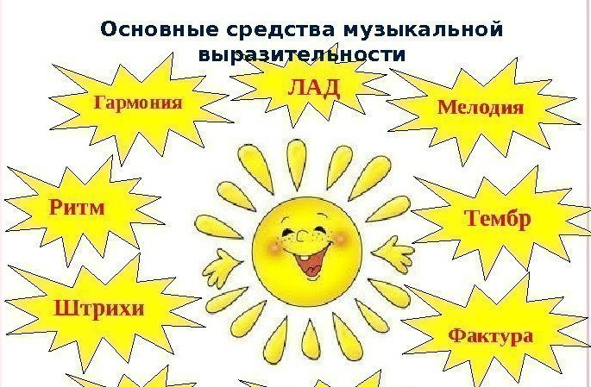

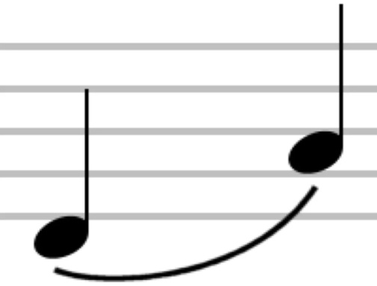
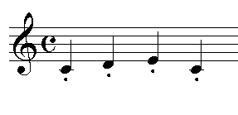

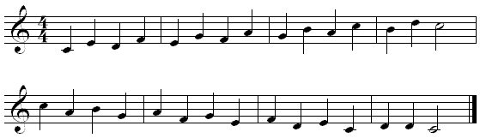

Приложение № 3
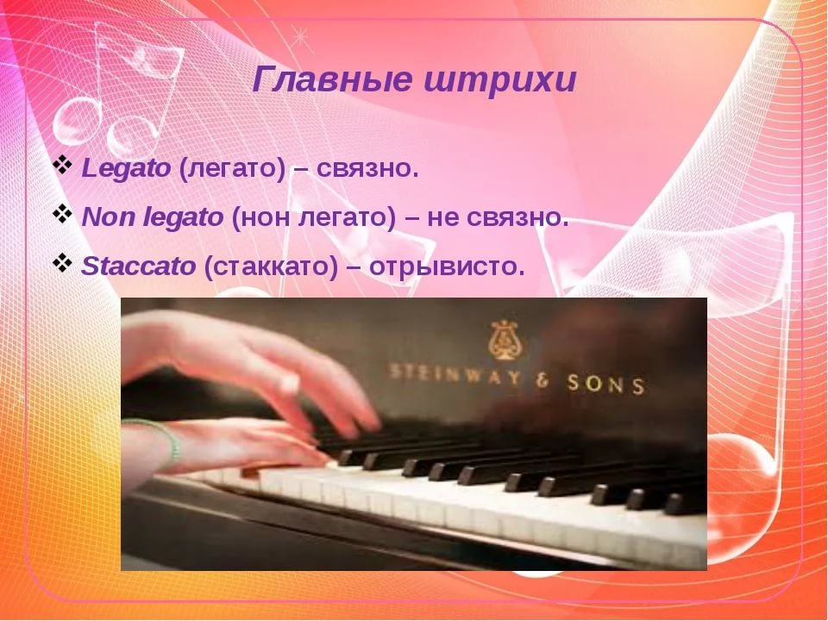



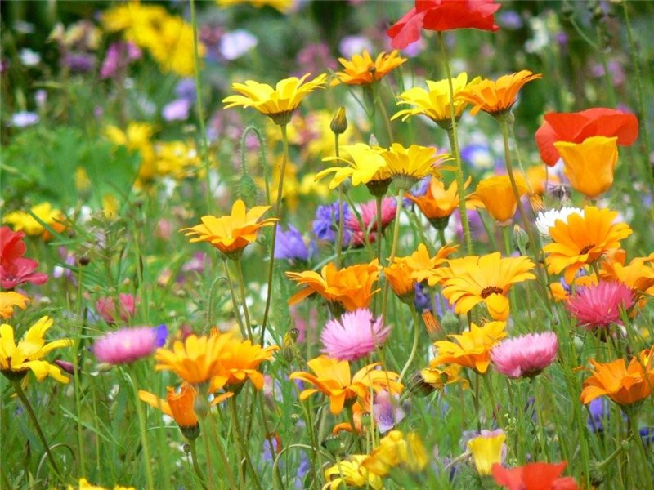



Приложение № 4

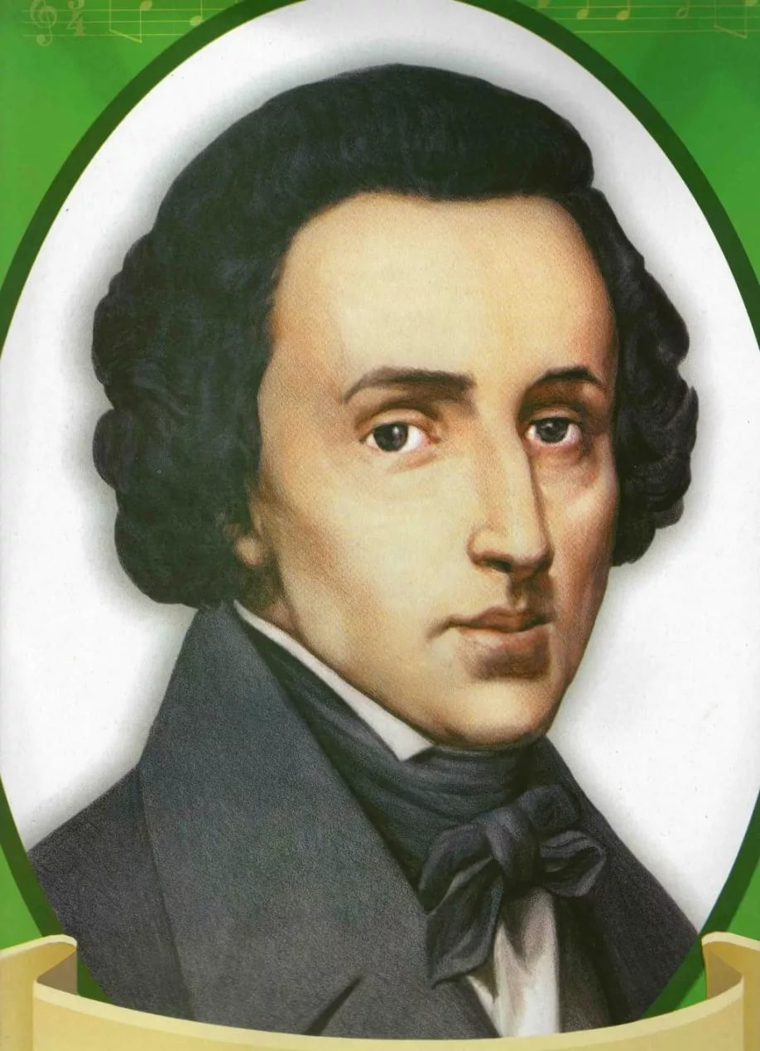

Приложение № 5

